“时光低吟，爱与远方”——粉冶、材料、冶环、航天四院联合游园会圆满结束

12月16日，由中南大学校心联承办，粉冶院、 材料院、冶环院、航天院四院心助会联合协办的“时光低吟，爱与远方”游园会在升华广场圆满结束！本次活动诣在通过轻松愉快的游戏使同学们获得心灵满足感，从而释放内心的压力，为同学们营造温暖的校园氛围。

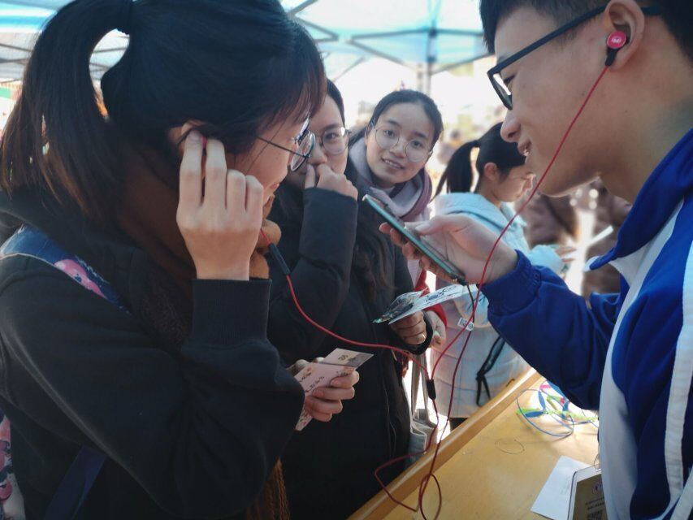

活动围绕 “时光低吟，爱与远方”的主题，以“小学-中学-大学”这样一条时间轴为主线共设置四个游戏，分别是“汉字失忆症”、“青春歌单”、“挑战任务卡”、“遇见未来”。参与者游戏者沿着这条时间之轴完成一个个的游戏，仿佛历经一场时光旅行，既重温了青葱过往，也展望了似锦未来。老师上课反复念叨却总是遗忘的易错字，课间你与我一人一只耳机聆听的歌曲，心中向往憧憬的大学的样子，都在脑海中一边又一遍地浮现。甜美的回忆和美好的向往在这略带寒意的冬日给同学们带来了阵阵温暖。

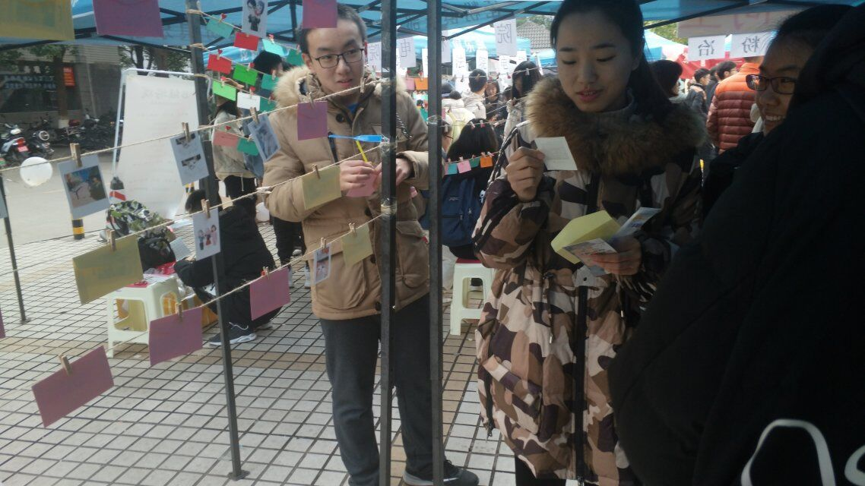

活动在早上8:00开始，一开始活动便得到了大家的积极响应，参与游戏的同学不断地增多，现场的氛围也变得愈发热烈起来。参与游戏者，或转动脑筋拼写汉字，或仔细聆听歌曲在自己的小曲库中搜索，或着急寻找与自己衣服颜色相同的同学加好友，或编写一条关于新年期许的动态发到朋友圈，大家积极地投入到游戏中，完成指定任务后还获得了精美的小礼品。活动持续了一整天，直到晚上6:00，此次四院联合游园会活动才圆满落下帷幕。

许多参与了游戏的同学都表示此次活动很有意义，在期末临近之际舒缓了大家的学习压力，同时也丰富了内心世界！

撰稿人：粉冶院黄凯